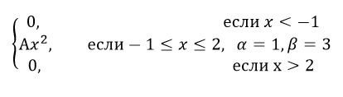

Непрерывная случайная величина x задана своей плотностью распределения вероятностей f(x). Требуется:
1) определить коэффициент А;
2) найти функцию распределения F(x);
3) схематично построить графики функций f(x) и F(x);
4) вычислить математическое ожидание, дисперсию и среднее квадратическое отклонение случайной величины X;
5) определить вероятность того, что X примет значения из интервала ( α, β ).
Решение. 1). Так как все значения случайной величины заключены на интервале [-1;2], то
$\int_{−1}^{2}{{\text{ax}}^{2}\text{dx}}=1$, откуда $\frac{1}{3}{\text{ax}}^{3}\underset{−1}{\overset{2}{|}}=1$ или $a\left(\frac{1}{3}⋅2^{3}−\frac{1}{3}⋅(−1)^{3}\right)=1$, $3a=1,a=\frac{1}{3}$.
Функция плотности распределения будет иметь вид $f(x)=\begin{aligned}\left\{0\text{.}\text{.}\text{.}\text{.}\text{.}\text{.}\text{.}\text{.}\text{.}x<−1, | \right.\left\{\frac{1}{3}x^{2}\text{.}\text{.}\text{.}\text{.}−1≤x≤2, | \right.\end{aligned}$
График функции 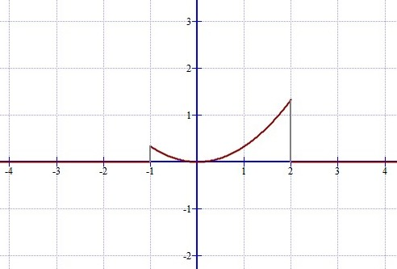
2) Для отыскания функции распределения используем формулу $F(x)=\int_{−∞}^{x}{f(x)\text{dx}}$
Если $x<−1$, то $f(x)=0$, следовательно $F(x)=\int_{−∞}^{−1}{0\text{dx}}=0$.
Если $−1≤x≤2$, то $F(x)=\int_{−∞}^{−1}{0\text{dx}}+\int_{−1}^{x}{\frac{1}{3}x^{2}\text{dx}}=\frac{1}{9}x^{3}$.
Если $x>2$, то $F(x)=\int_{−∞}^{−1}{0\text{dx}}+\int_{−1}^{−2}{\frac{1}{3}x^{2}\text{dx}}+\int_{−2}^{x}{0\text{dx}}=\frac{1}{9}x^{3}\underset{−1}{\overset{2}{|}}=1$.
Итак, искомая функция распределения запишется $F(x)=\begin{aligned}\left\{0\text{.}\text{.}\text{.}\text{.}\text{.}\text{.}\text{.}\text{.}\text{.}x<−1, | \right.\left\{\frac{1}{9}x^{3}\text{.}\text{.}\text{.}\text{.}−1≤x≤2, | \right.\end{aligned}$
График функции 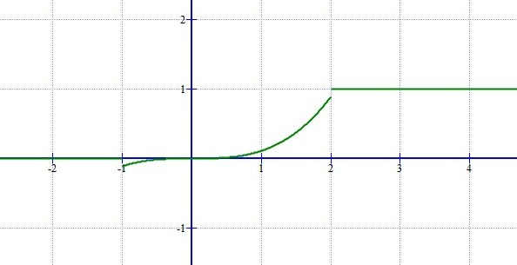
3) Математическое ожидание $M(X)=\int_{a}^{b}{\text{xf}(x)\text{dx}}=\int_{−1}^{2}{x⋅\frac{1}{3}x^{2}\text{dx}}=\frac{5}{4}=1\text{.}\text{25}$,
Дисперсию найдем по формуле $D(X)=\int_{a}^{b}{x^{2}f(x)\text{dx}}−{\left[M(X)\right]}^{2}=\int_{−1}^{2}{x^{2}⋅\frac{1}{3}x^{2}\text{dx}}−{\left(\frac{5}{4}\right)}^{2}=\frac{\text{11}}{5}−\frac{\text{25}}{\text{16}}=\frac{\text{51}}{\text{80}}≈0\text{.}\text{638}$,
Среднее квадратическое отклонение $σ(X)=\sqrt{D(X)}=\sqrt{\frac{\text{51}}{\text{80}}}≈0\text{.}\text{799}$.
4) Вероятность попадания случайной величины в промежуток (1;3) определим по формуле $\begin{aligned}P(α<X<β)=Ф\left(\frac{β\text{-a}}{σ}\right)−Ф\left(\frac{α\text{-a}}{σ}\right)=Ф\left(\frac{\text{3-1,25}}{\text{0,799}}\right)−Ф\left(\frac{1−1,\text{25}}{0,\text{799}}\right)= \\ =Ф(2,\text{190})+Ф(0,\text{313})=0,\text{4861}+0,\text{1217}=0,\text{6078}\end{aligned}$

